El trazado recrea algunas de las curvas más famosas del mundo del automovilismo
La vuelta al mundo en 11 curvas: el circuito de Porsche en Leipzig
Stuttgart. Un viaje alrededor del mundo desde Brasil a Estados Unidos y Japón, para luego regresar a Alemania: el circuito de Porsche en su planta de Leipzig ofrece un paraíso único, certificado por la Federación Internacional de Automovilismo (FIA) para los aficionados a las curvas, donde los clientes también pueden poner a prueba sus habilidades de conducción.

El circuito fue diseñado por Hermann Tilke, buen piloto de carreras, activo durante varias décadas e ingeniero líder en circuitos que, con su oficina de diseño, ha construido 75 pistas alrededor del mundo hasta la fecha, incluidos varios circuitos de Fórmula Uno, entre ellos los de Bahréin, Shanghái y Sochi. En colaboración con Porsche, Tilke combinó 11 de las secciones de pistas más exigentes de siete países en un circuito único, en Leipzig. Puede ver un Panamera Turbo Sport Turismo recorriendo el circuito mientras el mismo diseñador nos explica cada una de sus curvas https://911-magazine.porsche.com/en/on-the-road/#t=179.

La ‘Sunset Bend’
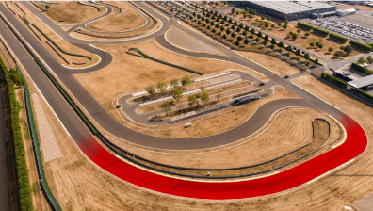
La primera curva, después de la recta de partida, es una curva recreada de un circuito de Estados Unidos: la ‘Sunset Bend’ original se encuentra en la pista de carreras de Sebring (Florida, Estados Unidos). Es una curva hacia la derecha, rápida con alta fuerza g: “Tienes que empezar a atacar la curva en el momento preciso y luego mantener presionado el acelerador para que puedas avanzar rápidamente por la curva a lo largo de la línea óptima”, dice Tilke. Al salir de la curva a unos 170 kilómetros por hora el piloto llega a la recta más larga de la pista.

El ‘Loews Hairpin’
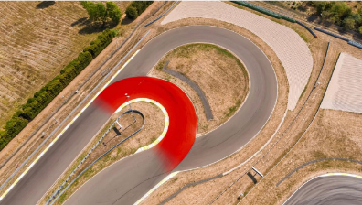
La ‘Loews Hairpin’ es una horquilla que dobla a la derecha con una ligera inclinación, es conocida en todo el mundo por el circuito callejero de Monte Carlo, en el Principado de Mónaco. “Esta curva es famosa y notoria porque exige un ángulo de dirección muy cerrado. Sin embargo, antes de llegar a ella, el piloto tiene que pisar con fuerza los frenos, cambiar de marcha suavemente y luego dirigirse limpiamente hacia la curva”, dice Tilke.

La ‘Victoria Turn’
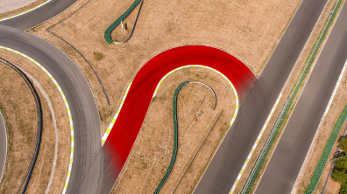
La ‘Victoria Turn’ está basada en una curva de Río de Janeiro (Brasil). La original ‘Curva de la Victoria’ ya no existe. Esta curva, que gira a la izquierda, con una pendiente apenas perceptible, ha sido recreada en el trazado de Porsche en Leipzig. Lo que nos dice Tilke acerca de esta curva es lo siguiente: “A medida que atraviesas la curva, pasas del sobre viraje al subviraje, que es lo que hace que esta curva sea tan emocionante”. Antes de llegar la curva –Tilke recomienda– debes frenar suavemente para reducir la velocidad del vehículo y luego girar el auto con precisión, pero teniendo cuidado de no hacer un subviraje. “¡Y no pises el pedal del acelerador demasiado pronto!”

La ‘Mobil 1 S’
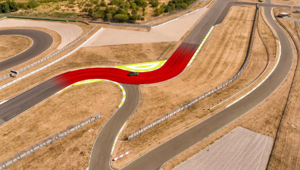
Esta curva en forma de S (una chicana) que va de derecha a izquierda es el tormento al que se enfrentan los pilotos en el circuito de Nürburgring (Alemania). Al acercarse a la réplica de esta curva que fue construida en el circuito de Leipzig los conductores ponen a prueba qué tan grande es la confianza que se tienen en sí mismos, en su propia capacidad: la habilidad del conductor influye determinadamente en la velocidad, el uso de los bordillos y la forma en que entran en la curva. Hermann Tilke recomienda tomar la ‘Mobile 1 S’ de la siguiente manera: “Cruza esta sección de forma bastante brutal, circula por los bordillos y acelera con relativa firmeza para que puedas sentir el auto correctamente”.

La Curva ‘di Lesmo’
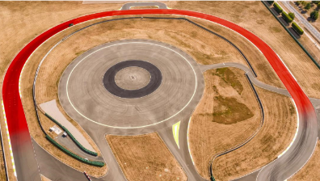
La curva ‘di Lesmo’, de la pista de carreras de Fórmula Uno del Autodromo Nazionale di Monza (Italia), requiere de mucho coraje para conducirla correctamente. En esta curva, extremadamente larga, el conductor puede conducir más rápido de lo que puede esperar debido a la pendiente apenas perceptible hacia el interior de la misma. Para conducir a través de esta curva correctamente Tilke recomienda: “Mirar hacia adelante es absolutamente crucial aquí. Cuando ingresas a la curva tienes que enfocarte realmente en el final de ella para que no salgas demasiado rápido”.

El ‘Corkscrew’
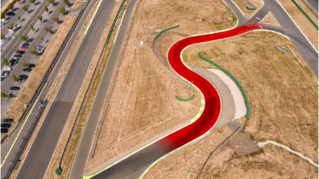
La espectacular combinación derecha-izquierda-derecha, conocida como el ‘Corkscrew’ (‘Sacacorchos’), está basada en la legendaria y original curva en el trazado de Laguna Seca (California, Estados Unidos). El fuerte declive de 12 por ciento de inclinación hace que sea imposible mirar hacia adelante en esta curva. “Vas conduciendo hacia el cielo y sin saber hacia dónde tienes que girar cuando empiezas a descender serpenteando a lo largo de la empinada cuesta abajo; si lo logras y realmente lo haces correctamente, puedes estar muy satisfecho contigo mismo”, dice Tilke sobre esta experiencia de conducción.

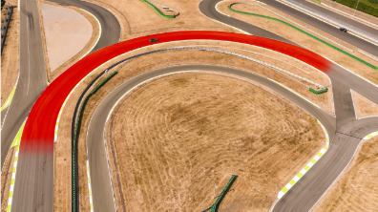
La ‘Parabólica’
La ‘Parabólica’ es una curva de 180 grados que ha sido calcada del circuito de Monza. Puedes conducir a través de esta curva con un ángulo de dirección casi constante, pero exige mucho, tanto del automóvil como del conductor. “Esta curva nunca termina; una vez que entras, parece que nunca saldrás por el otro lado”, dice Tilke. Los conductores deben estar preparados para altas velocidades de giro y una fuerte aceleración lateral.

La S de Suzuka
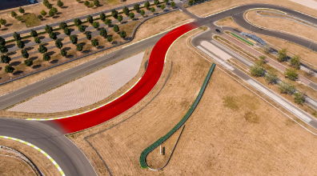
La curva ‘Suzuka S’ del circuito de Leipzig reproduce una sección desafiante del ‘Suzuka International Racing Course’, en Japón. Lo que nos dice el experto acerca de esta chicana es lo siguiente: “Esta es una curva hecha para los pilotos con mucha técnica. Es para conductores que pueden concentrarse. Tienes que conducir con mucha delicadeza y deslizarte a lo largo de la curva de una manera muy limpia”. Encontrar la línea correcta es crucial para esta combinación de izquierda a derecha. “Si ingresas a la curva con mucha agresividad puedes perder mucho tiempo”. Entonces: elige el punto de frenado correcto y evita el sobreviraje.

El ‘Karussell’
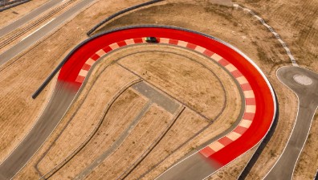
El pronunciado peralte del carrusel de Nürburgring, conocido como el ‘Carraciola-Karussell’, es otra de las curvas que ofrece el circuito de Leipzig. Una profunda concentración es la única defensa de los pilotos contra la exagerada pendiente de esta curva con su horquilla de 180 grados y su gradiente de 33 grados. “Tienes que encontrar el punto de entrada correcto, entonces solo así podrás ‘circular’ en esta curva; realmente es empinada”, dice Tilke. Elegir la línea y la velocidad correctas es importante al salir de la curva. La fuerza g en el tercio final es vigorosa. Si vas demasiado rápido en este punto, no tienes ninguna posibilidad.

La curva del ‘Bus Stop’
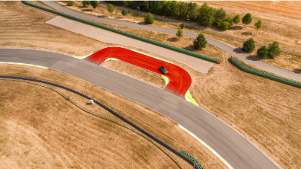
Esta es la famosa ‘chicana del Bus Stop’ del circuito de Spa-Francorchamps, en Bélgica: la ceñida combinación izquierda-derecha-izquierda exige mucho coraje y perfección. Para dominar esta curva, los conductores deben permanecer perfectamente derechos, luego girar el automóvil y acelerar fuera de la curva a toda máquina.

La ‘Suntory Corner’
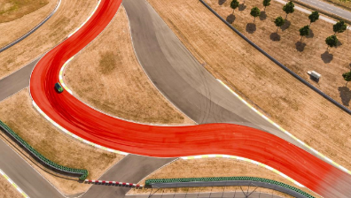
La combinación de derecha a izquierda en la curva ‘Suntory Corner’ se encuentra originalmente en el circuito Fuji Speedway, en Shizuoka (Japón). Después de frenar fuertemente y de bajar las marchas, esta curva requiere un cambio de carga sensible: esta es la única forma en que el vehículo puede salir del enorme radio de la curva e ir directamente a la siguiente, que es extremadamente cerrada.

Nota: Material fotográfico disponible en la Sala de Prensa de Porsche (http://newsroom.porsche.com/en), y en la Base de Datos de Prensa de Porsche (https://press.pla.porsche.com).

